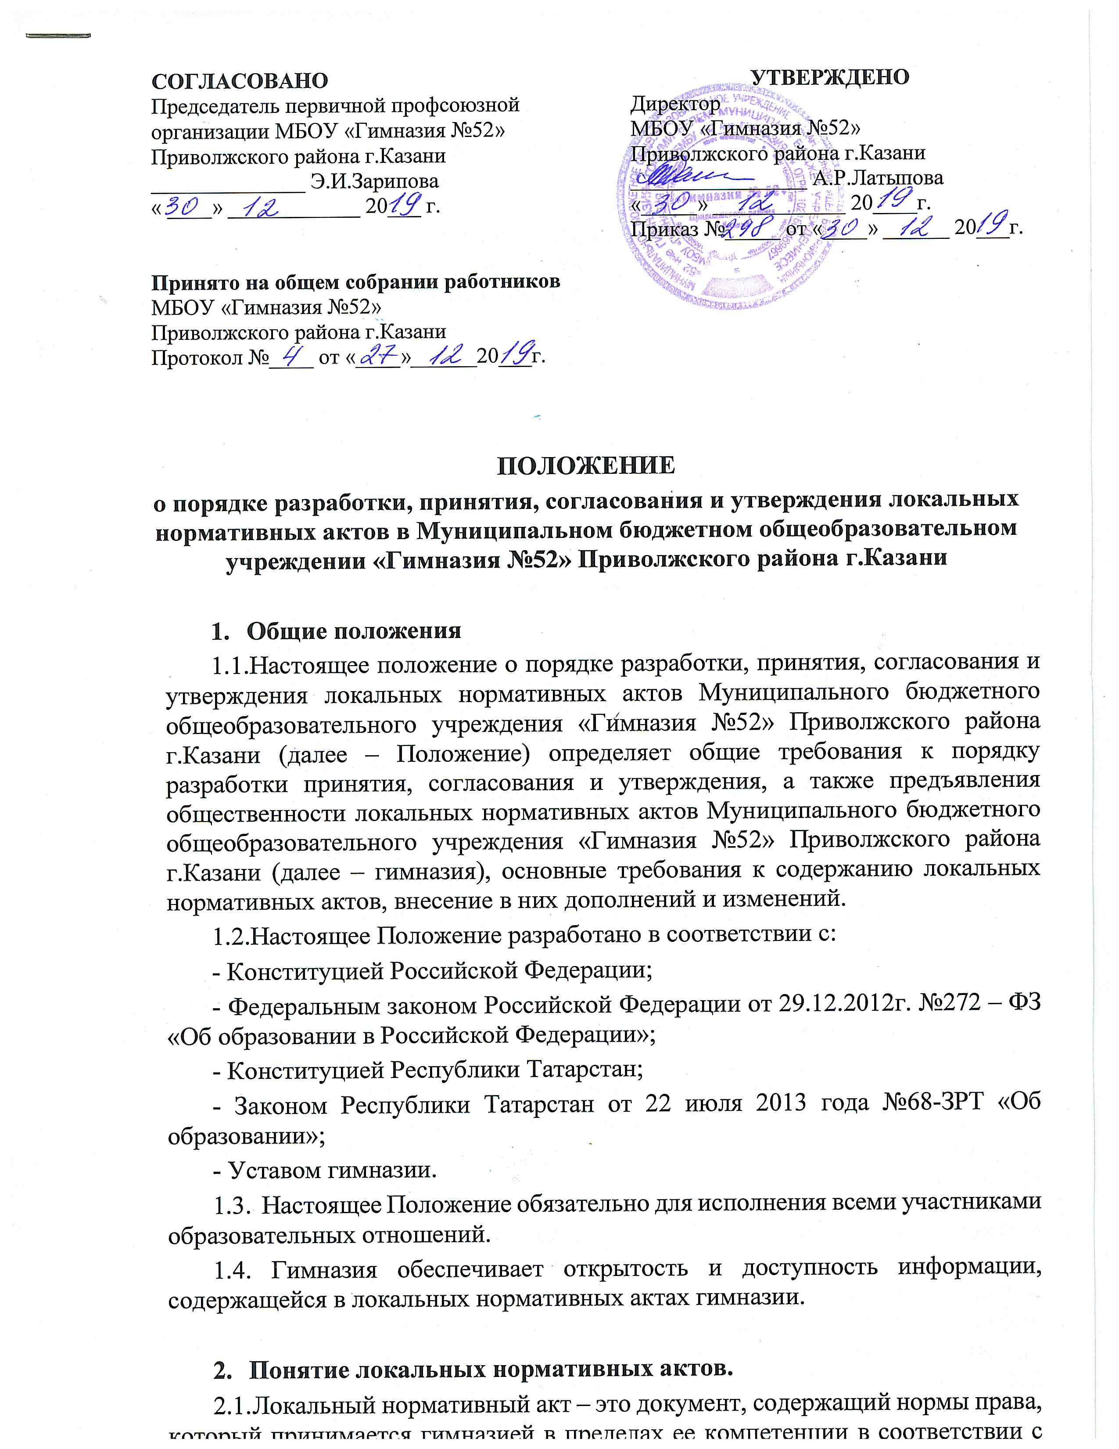

законодательством Российской Федерации, по основным вопросам организации и осуществления образовательной деятельности.
  - При принятии локальных нормативных актов, затрагивающих права обучающихся и работников гимназии, учитывается мнение общешкольного родительского комитета, ученического актива гимназии, а также в порядке и в случаях, которые предусмотрены трудовым законодательством, профсоюзного комитета гимназии (представительного органа работников).
  - Локальные нормативные акты утверждаются директором гимназии и вводятся в действие приказом по гимназии.
  - Унифицированных форм для принятия локальных нормативных актов гимназии не устанавливается. Исключение составляют штатное расписание (форма № Т-3), график отпусков (форма № Т-7) и формы локальных нормативных актов, утвержденные Постановлением Госкомстата России от 05.01.2004 года № 1 «Об утверждении унифицированных форм первичной учетной документации по учету труда и его оплаты».

3. Виды локальных нормативных актов
  - Локальные нормативные акты гимназии классифицируются по следующим критериям.
  - По степени значимости:
    - предусмотренные законодательством РФ - состав таких локальных нормативных актов определен трудовым и гражданским законодательством (Трудовой кодекс РФ, Гражданский кодекс РФ, Федеральный закон №273-ФЗ «Об образовании в Российской Федерации» содержат прямое указание на принятие подобных документов (ст. 189, 135 Трудового кодекса РФ, ст. 52 Гражданского кодекса РФ, ст. 30 Федерального закона «Об образовании в Российской Федерации»));
    - непредусмотренные законодательством РФ - такие документы не определены законодательством, гимназия принимает локальные нормативные акты по своему усмотрению в пределах своей компетенции.
  - По сфере действия:
    - общего характера, распространяющиеся на всю организацию;
    - специального характера, касающиеся отдельных вопросов.
  - По кругу лиц:
    - распространяющиеся на всех работников и учащихся гимназии;
    - распространяющиеся на определенную категорию участников образовательных отношений.
  - По способу принятия:
    - принимаемые директором гимназии единолично;
    - принимаемые коллегиальными органами управления гимназией и утверждаемые директором гимназии;
    - принимаемые коллегиальными органами управления гимназией и утверждаемые директором гимназии с учетом мнения профсоюзного комитета гимназии (представительного органа работников). В этом случае при принятии локальных актов необходимо соблюдать порядок, предусмотренный ст. 372 Трудового кодекса РФ;
- принимаемые коллегиальными органами управления гимназией и утверждаемые директором гимназии с учетом мнений совета родителей и ученической конференции (представительного органа обучающихся).
  - 3.6. По сроку действия:
- постоянного действия – бессрочные;
- с определенным сроком действия.
  - По сроку хранения:
    - постоянного хранения;
    - хранения до ликвидации гимназии;
    - с определенным сроком хранения.
  - По типам:
    - локальные акты, регламентирующие организационные аспекты;
    - локальные акты, регламентирующие порядок управления гимназией;
    - локальные акты, определяющие трудовые отношения;
    - локальные акты, регламентирующие образовательную деятельность;
    - распорядительная документация;
    - и т.д.
  - По видам:
    - положения, правила, инструкции;
    - приказы, распоряжения;
    - образовательные программы, учебные планы;
    - программа развития гимназии;
    - трудовые договоры, должностные инструкции, соглашения;
    - коллективный договор;
    - договоры, контракты;
    - календарные учебные графики, рабочие программы;
    - и т.д.

4. Структура и содержание локальных нормативных актов
  - Структура и содержание локальных нормативных актов зависят от круга вопросов, регламентируемых конкретным локальным нормативным актом.
  - Локальные нормативные акты могут содержать приложения, конкретизирующие вопросы, отраженные в этих актах.
  - При написании текста локального нормативного акта следует руководствоваться:
    - Национальным стандартом Российской Федерации ГОСТ Р 7.0.97-2016. Системой стандартов по информации, библиотечному и издательскому делу. Организационно-распорядительной документацией. Требованиями к оформлению документов;
    - Государственной системой документационного обеспечения управления. Основными положениями. Общими требованиями к документам и службам документационного обеспечения. (одобреной коллегией Главархива СССР 27.04.1988, Приказ Главархива СССР от 25.05.1988 N 33) (вместе с "Правилами заполнения основных реквизитов регистрационно-контрольных форм (РКФ)", "Примерным положением о службе документационного обеспечения управления");
    - Письмом Министерства образования Российской Федерации от 20.12.2000 г. № 03-51/64 «Методические рекомендации по работе с документами в общеобразовательных учреждениях».

5. Разработка локальных нормативных актов
  - Проекты локальных нормативных актов разрабатываются по решению директора, его заместителей, коллегиальных органов управления гимназией в зависимости от их компетенции.
  - Этапы разработки проектов локальных нормативных актов:
    - определение вопросов, по которым требуются разработка и утверждение локального нормативного акта. Потребность выявляется в ходе совещаний, планерок. Работники гимназии могут выступить с инициативой создания локального нормативного акта при выявлении в ходе работы неурегулированных вопросов;
    - определение этапов и сроков разработки локального нормативного акта, устанавливает руководитель при обсуждении вопросов, в отношении которых требуются разработка и утверждение локального нормативного акта;
    - назначение ответственного по разработке локального нормативного
акта;
    - обсуждение проекта локального нормативного акта администрацией
гимназии с внесением изменений (при необходимости).

6. Согласование локального нормативного акта
  - В случае если содержание проекта локального нормативного акта, затрагивает права обучающихся или работников гимназии, согласно п. 2.2. данного положения, проект локального акта передается для согласования общешкольному родительскому комитету и ученическому активу гимназии, или профсоюзному комитету гимназии (представительному органу работников).
  - Общешкольный родительский комитет, ученический актив гимназии и профсоюзный комитет гимназии (представительный орган работников) не позднее 5 рабочих дней со дня получения проекта локального нормативного акта направляют директору гимназии мотивированное мнение по проекту локального нормативного акта в письменном виде в случае его несогласования. При согласии с содержанием проекта локального нормативного акта руководители указанных представительных органов ставят свою подпись и дату согласования в самом акте, в конце текста.
  - В случае если общешкольный родительский комитет, ученический актив гимназии и профсоюзный комитет гимназии (представительный орган работников) выразили согласие с проектом локального нормативного акта, вопрос о принятии локального акта вносится директором гимназии в повестку дня заседания коллегиального органа управления гимназией (по компетенции).
  - В случае если мотивированное мнение Общешкольный родительский комитет, ученический актив гимназии, профсоюзного комитета гимназии (представительного органа работников) содержит предложения по его радикальному изменению, которые администрация гимназии учитывать не планируют, то директор в течение 3дней после получения мотивированного мнения проводит дополнительные консультации с указанными представительными органами в целях достижения взаимоприемлемого решения. При не достижении согласия возникшие разногласия оформляются протоколом, после чего вопрос о принятии локального нормативного акта вносится директором гимназии в повестку дня заседания коллегиального органа управления гимназией (по компетенции).

7. Принятие локальных нормативных актов
  - Локальные нормативные акты принимаются коллегиальными органами управления гимназией в соответствии со своими компетенциями:
    - общим собранием работников – локальные нормативные акты, содержащие нормы трудового права;
    - педагогическим советом – локальные нормативные акты, регулирующие образовательную деятельность и взаимодействия между участниками образовательных отношений.
  - Директор гимназии принимает локальные нормативные акты следующими способами:
- утверждает;
- издает приказ об утверждении локального нормативного акта.
При утверждении локальных нормативных актов директор руководствуется нормами «Унифицированной системы документации. Унифицированная система организационно-распорядительной документации. Требования к оформлению документов. ГОСТ Р 6.30-2003».
Утверждая локальный нормативный акт, директор ставит подпись в реквизите «Гриф утверждения документа». Этот реквизит располагают в правом верхнем углу документа. Помимо подписи гриф должен состоять из слова УТВЕРЖДАЮ (без кавычек), наименования должности лица, утверждающего документ, его инициалов, фамилии и даты подписания.
  - При принятии локального нормативного акта путем издания приказа, необходимо, дополнительно к указанному в п.7.2. данного положения, отразить дату издания и номер приказа (при этом дата утверждения директором не указывается).

8. Ввод в действие локальных нормативных актов
  - Принятые локальные нормативные акты вводятся в действие приказом директора гимназии, с даты их утверждения.
  - Принятые локальные нормативные акты подлежат обязательной регистрации в соответствии с требованиями делопроизводства в гимназии.

9. Ознакомление участников образовательного процесса с локальными нормативными актами
  - Работники гимназии в обязательном порядке должны быть ознакомлены под личную роспись со всеми принимаемыми локальными нормативными актами, непосредственно связанными с их трудовой 